RESUMEN
Este artículo analiza una paradoja central del sistema alimentario europeo: la seguridad alimentaria de la que gozamos todo el año depende del trabajo de migrantes indocumentados que viven en profunda inseguridad. Centrándose en Almería (España), que alberga la mayor concentración mundial de invernaderos, destaca cómo decenas de miles de migrantes, principalmente de África del Norte y Oeste, sostienen el suministro europeo de verduras mientras están excluidos de protecciones laborales, vivienda y reconocimiento legal.
A menudo vistos solo como víctimas, estos trabajadores muestran resiliencia mediante prácticas informales como huertos comunitarios, intercambio de alimentos y abastecimiento local; estrategias traídas de sus países de origen y adaptadas a sus realidades actuales. Irónicamente, estas prácticas cotidianas están más alineadas con la estrategia “Farm to Fork” de la UE, que busca sostenibilidad, resiliencia y abastecimiento local, que gran parte de la agro-industria alimentaria para la que trabajan.
El artículo cuestiona las visiones simplistas de la informalidad como problema social o como oportunidad de desarrollo. En cambio, presenta la informalidad como fuente tanto de vulnerabilidad como de estrategia de supervivencia, evidenciando la dependencia europea de formas de trabajo y abastecimiento que no protege ni reconoce.
Finalmente, se llama a políticas alimentarias que reconozcan las experiencias vividas de los trabajadores migrantes (in)documentados. Reconocer su papel no solo como mano de obra, sino como co-creadores de prácticas alimentarias sostenibles, es clave para construir un sistema justo, resiliente e inclusivo. Sin este cambio, la seguridad alimentaria europea seguirá basada en la exclusión y la precariedad.

EL COSTE OCULTO DE LA COMIDA ASEQUIBLE EN EUROPA: UNA HISTORIA DE INFORMALIDAD Y RESILIENCIA
Detrás de los tomates y pepinos europeos durante todo el año
Al crecer en Almería, nunca imaginé que los invernaderos de mi ciudad estarían tan vinculados con las estanterías de los supermercados del norte de Europa. Ahora que vivo entre Países Bajos y Alemania, noto que los tomates y pepinos etiquetados como "Origen: Almería" están siempre presentes, incluso en invierno. Detrás de esas hortalizas hay una fuerza laboral migrante cuya labor, aunque vital, permanece en gran parte invisible e informal. Su ingenio y la vulnerabilidad que enfrentan revelan el papel complejo de la informalidad en los sistemas alimentarios europeos.
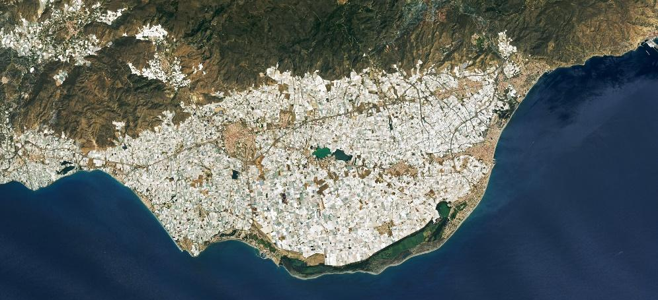
El "Mar de Plástico" de Almería, cortesía del "Earth Observatory NASA" https://earthobservatory.nasa.gov/images/150070/almerias-sea-of-greenhouses

Un sistema de producción invisible
Almería alberga la mayor concentración de invernaderos del mundo, a menudo llamada el "mar de plástico". Estas estructuras se extienden por cientos de kilómetros y producen grandes volúmenes de frutas y hortalizas, en su mayoría para la exportación. Entre los túneles de plástico trabajan los migrantes que sostienen esta productividad, muchos de ellos en condiciones precarias.
España emite alrededor de 150,000 permisos temporales al año, pero en Almería trabajan más de 100,000 migrantes, aproximadamente el 80 % indocumentados. Sin reconocimiento legal, están excluidos de protecciones laborales y del mercado formal de vivienda, viviendo en asentamientos precarios. Algunos pagan hasta €6,000 anuales a gerentes para obtener contratos que les permitan regularizarse, convirtiendo la legalización en un negocio.
La mayoría de estos trabajadores provienen del África occidental y del norte, cruzando el Mediterráneo sin visado. El trabajo informal en los invernaderos suele ser su única fuente de ingresos cuando llegan. Aunque este trabajo sostiene a sus familias y al abastecimiento europeo, lo hace a costa de derechos y medios de vida seguros.
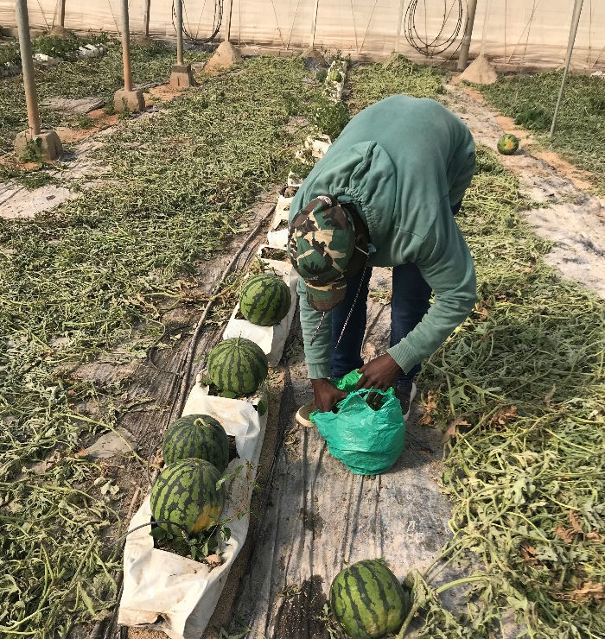
Trabajador recolectando una sandía, imagen por cortesía de la autora
Informalidad y resiliencia cotidiana
A pesar de estas presiones, los trabajadores migrantes muestran una agencia notable para organizar su seguridad alimentaria. En los asentamientos informales observamos huertos con judías, zanahorias y otros cultivos. También dependen del intercambio comunitario de alimentos, tiendas locales y mercadillos, así como del autoabastecimiento. Estas prácticas, que en el contexto de la UE se consideran informales o incluso marginales, son parte del día a día en sus países de origen y las han adaptado a su nueva realidad. De este modo, sus acciones reflejan los objetivos de la estrategia "Farm to Fork": resiliencia, sostenibilidad y abastecimiento local, aunque sus esfuerzos no reciban reconocimiento oficial.
Esta es una de las grandes paradojas del sistema alimentario europeo. Nuestra seguridad alimentaria se sostiene sobre la inseguridad alimentaria de otras personas. Mientras la ciudadanía disfruta de productos frescos todo el año, los trabajadores que lo hacen posible enfrentan exclusión, precariedad e invisibilidad jurídica. Y son a menudo estos no-ciudadanos (no los supermercados ni los productores orientados a la exportación) quienes más encarnan los ideales de sostenibilidad que la UE dice defender.
Hacia sistemas alimentarios inclusivos
Mientras que las políticas suelen enmarcar la informalidad como un problema a erradicar, en Almería esta representa tanto un riesgo como un recurso. Ofrece ingresos y autonomía, pero también expone a los trabajadores a la explotación y al abandono institucional. Sin protección, los trabajadores informales son vulnerables a desahucios, robos salariales y condiciones laborales y habitacionales inseguras. Pero en ausencia de inclusión formal, la informalidad se convierte en el único camino para sobrevivir con dignidad.
El debate sobre la informalidad no puede reducirse a dicotomías. No es intrínsecamente buena ni mala, empoderadora o explotadora. Es contextual y relevante para las políticas. Apoyar colectivos informales, reconocer las prácticas cotidianas de cultivo e intercambio, y abrir espacios para las voces migrantes en la gobernanza alimentaria puede ayudar a construir un sistema no solo más inclusivo, sino más coherente con los propios objetivos que la UE se ha propuesto.
Nuestro acceso a alimentos asequibles durante todo el año en Europa está profundamente ligado al trabajo invisible de personas indocumentadas en lugares como Almería. Estas personas no solo contribuyen económicamente, sino también mediante prácticas cotidianas basadas en la resiliencia y la comunidad. Para crear un sistema más justo y sostenible, sus experiencias deben ser parte central del debate. En última instancia, debemos preguntarnos: ¿quién tiene garantizada su seguridad alimentaria, y a costa de quién?

REFERENCIAS (de la propia autora):
- The hidden cost of Europe’s affordable food: a story of informality and resilience | TableDebates
- How do the people thThe hidden cost of Europe’s affordable food: a story of informality and resilience | TableDebatesat feed Europe feed themselves? Exploring the (in)formal food practices of Almería’s migrant and seasonal food workers | Agriculture and Human Values

